Manuel général du SIGEC-PN / SIGPN-T
Prise en main pour tous les utilisateurs de la Police nationale
Rubrique | Valeur
Système | SIGEC-PN / SIGPN-T — Système d'information de gestion de la Police nationale du Tchad
Éditeur et développeur | TECHNOTCHAD
Version du document | 1.0 — 10 novembre 2026
Statut | Projet pour validation par la hiérarchie : les points marqués « À confirmer » ne sont pas des décisions
Source des informations | Lecture seule du système existant (code, catalogue des rôles et droits, écrans) — aucune donnée, aucun compte, aucun rôle, aucune permission n'a été modifié

1. À quoi sert le système
Le SIGPN-T est le système d'information de la Police nationale du Tchad. Il permet d'enregistrer et de suivre : les plaintes et les affaires, les personnes, les mandats et les avis de recherche, les arrestations et gardes à vue, les incidents et patrouilles, les pièces à conviction, la circulation routière (contrôles, procès-verbaux, amendes, recettes), les ressources humaines et l'administration des comptes. Il est en français et en arabe (lecture de droite à gauche) et s'utilise sur ordinateur et sur téléphone.

2. Les principes à retenir
- Chacun voit ce que son rôle et son affectation permettent : un commissariat ne voit que ses dossiers, un délégué provincial que sa province.
- Rien n'est effacé : tout est historisé ; les corrections se font par statut (annulé, rejeté, clos).
- Deux personnes pour les actes graves : celui qui demande ne valide pas (mandat, avis de recherche, comptes, paie).
- Une alerte ou une correspondance n'est jamais une preuve : l'humain vérifie avant d'agir.
- Votre compte est personnel : tout est enregistré à votre nom.

Se connecter
- Ouvrir l'adresse du système dans le navigateur (l'adresse vous est communiquée par votre administration).
- Saisir votre identifiant et votre mot de passe, puis cliquer sur Se connecter.
- Si votre profil exige un second facteur, saisir le code à 6 chiffres de l'application d'authentification de votre téléphone. Le code change toutes les 30 secondes et ne sert qu'une seule fois : si le code est refusé, attendre le suivant.
- À la première connexion (ou après une réinitialisation), le système demande de choisir un nouveau mot de passe : au moins 12 caractères, avec au moins trois types parmi minuscules, majuscules, chiffres et symboles ; il ne doit contenir ni votre identifiant ni votre nom de courriel, ni être un mot de passe courant.
- Après 5 échecs de connexion, le compte est verrouillé 15 minutes. Mot de passe oublié : utiliser le lien de la page de connexion ; votre demande est transmise à l'administrateur de sécurité qui vous remet un lien à usage unique valable 60 minutes.
Ne communiquez jamais votre mot de passe ni votre code : tout ce qui est fait avec votre compte est enregistré à votre nom.

3. Découvrir l'écran
- Menu de gauche : les modules autorisés (sur téléphone : bouton de navigation).
- En-tête : sélecteur de langue (français / arabe), notifications (cloche), Mon compte (votre nom, votre fonction et votre unité) et le bouton Déconnexion.
- Tableau de bord : les chiffres de votre périmètre.
- Listes : filtres, recherche, tri ; un clic ouvre la fiche.
- Boutons : les actions disponibles pour votre profil ; un bouton absent signifie un droit manquant.
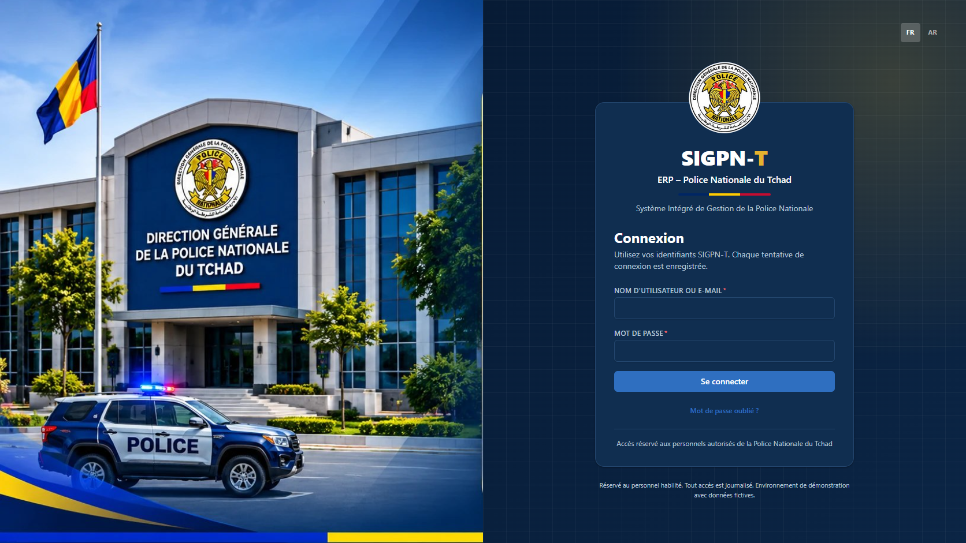
Page de connexion
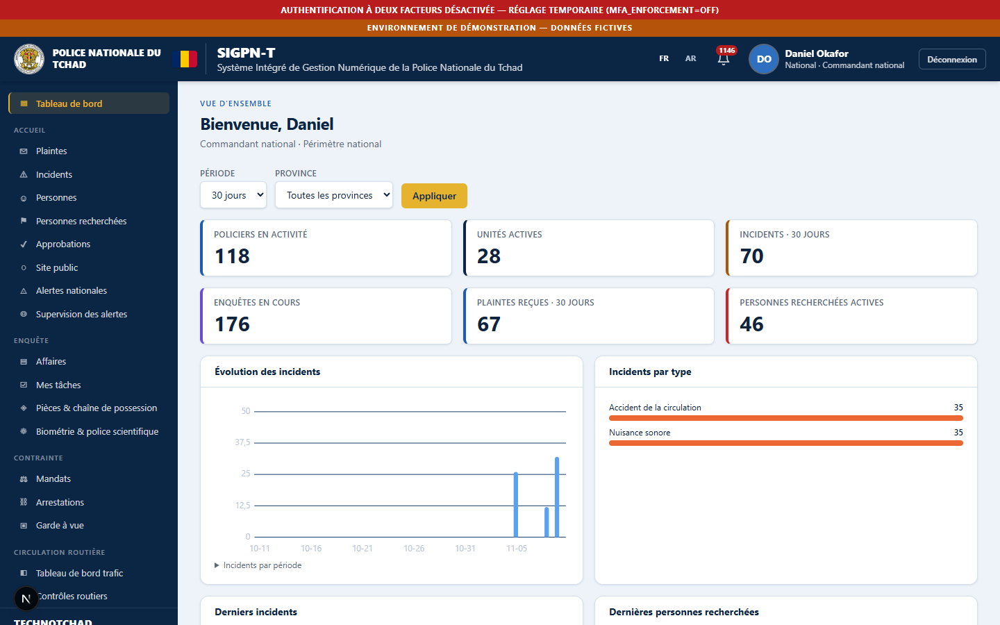
Tableau de bord
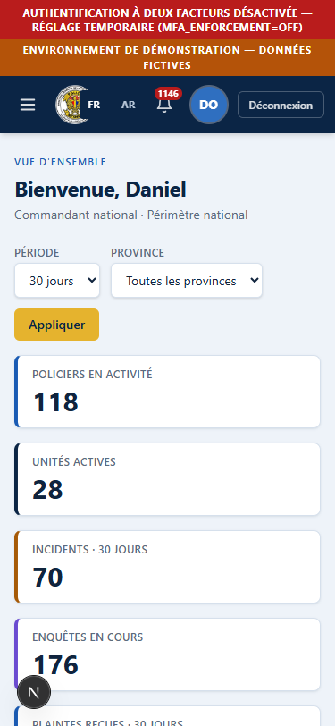
Sur téléphone
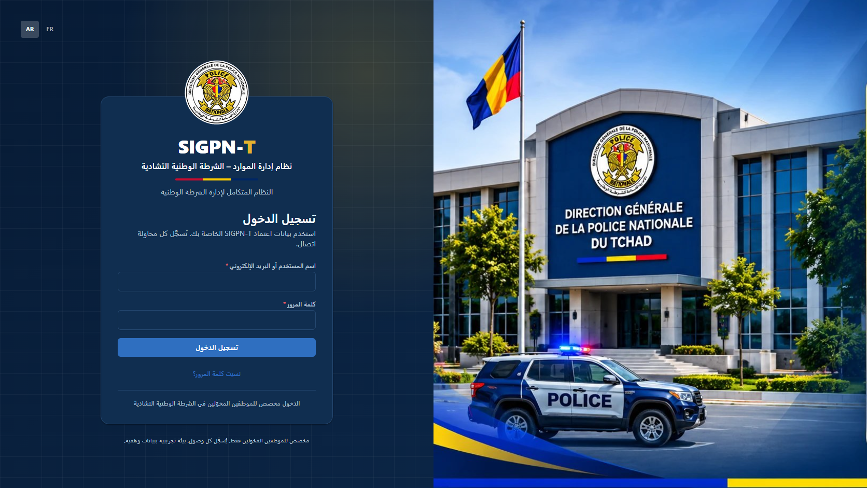
En arabe

4. Les notifications
La cloche signale : affectations, décisions à prendre, échéances, alertes, sécurité. Les alertes nationales (avis de recherche) s'affichent en bandeau rouge sur toutes les pages. Les notifications ne sont pas envoyées par SMS ni par courriel.

5. Les statuts
Chaque dossier a un statut visible (par exemple pour une plainte : Brouillon, Enregistrée, En examen, Affectée, Convertie, Clôturée, Rejetée). Les statuts « définitifs » ne se modifient plus. Voir les circuits (dossier 04).

6. Quel manuel lire ?
Je suis… | Manuel
Directeur général | 02_MANUELS_PAR_PROFIL/01_Manuel_du_Directeur_general
directeurs centraux | 02_MANUELS_PAR_PROFIL/02_Manuel_des_Directeurs_centraux
délégués provinciaux de police | 02_MANUELS_PAR_PROFIL/03_Manuel_des_Delegues_provinciaux
commissaires (chefs de commissariat) | 02_MANUELS_PAR_PROFIL/04_Manuel_des_Commissaires
chefs de service | 02_MANUELS_PAR_PROFIL/05_Manuel_des_Chefs_de_service
officiers de police judiciaire (OPJ) | 02_MANUELS_PAR_PROFIL/06_Manuel_des_OPJ
enquêteurs | 02_MANUELS_PAR_PROFIL/07_Manuel_des_Enqueteurs
agents de police | 02_MANUELS_PAR_PROFIL/08_Manuel_des_Agents
de l'administrateur technique | 02_MANUELS_PAR_PROFIL/09_Manuel_de_l_Administrateur_technique

7. Ce que le système ne fait pas (état actuel)
- Main courante dédiée, procès-verbaux d'audition/déclaration, enquêtes en écran dédié, opérations, documents/archives, rapports et statistiques généraux, recherche globale : prévus mais non construits.
- Transfert de dossier entre commissariats avec acceptation ou refus motivé.
- Échange électronique avec les juridictions.
- Envoi de SMS ou de courriels.
- Paiement en ligne réel d'amendes : la simulation fonctionne, Airtel est écrit mais non essayé en réel, Moov n'est pas construit.

Se déconnecter en sécurité
- Cliquer sur le bouton Déconnexion en haut à droite de l'en-tête.
- Ne pas se contenter de fermer l'onglet, surtout sur un poste partagé.
- La session se ferme d'elle-même après 60 minutes d'inactivité (15 minutes pour les comptes qui détiennent un droit sensible) et au plus tard après 10 heures.

